Documento de análisis Reto 2
Nombres integrantes | Requerimiento | Código | Correo
Mariana Díaz Arenas | Requerimiento 2 | 202020993 | m.diaza2@uniandes.edu.co
Nicole Murillo Fonseca | Requerimiento 3 | 202025521 | n.murillof@uniandes.edu.co

Complejidad de las funciones Reto 2:

Gráfica requerimiento 0: Cargar información del catálogo

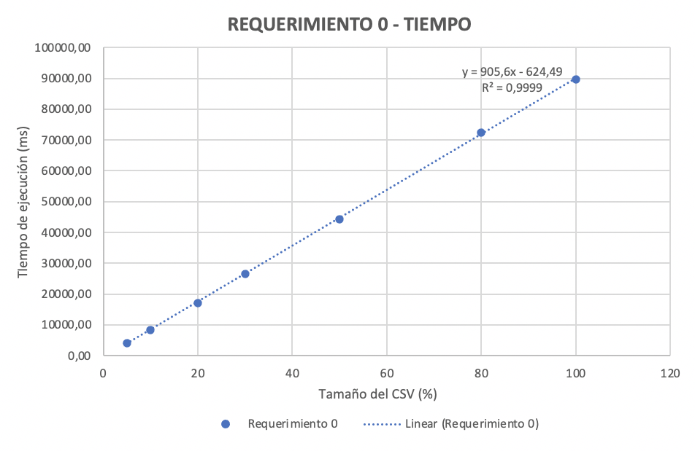
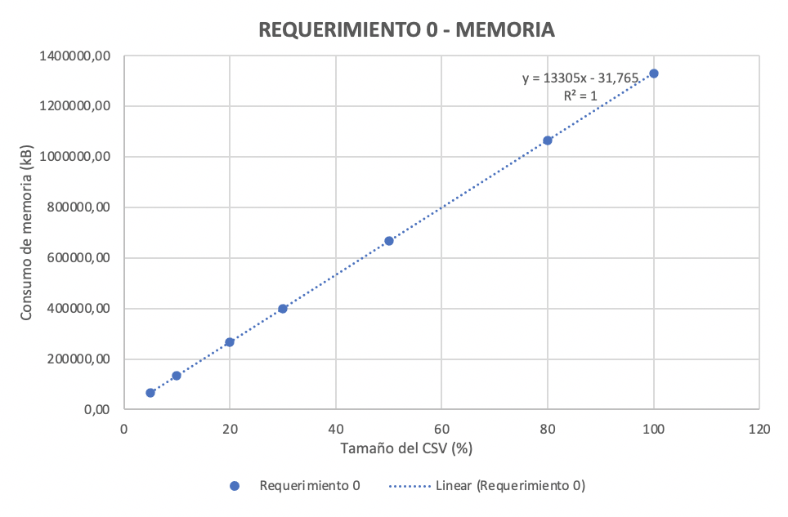
El propósito del requerimiento 0 era cargar los datos del documento csv, por tanto, tiene sentido que el tiempo de carga del algoritmo y el consumo de memoria dependieran completamente del número de datos que contenía el archivo ingresado. En este orden de ideas, al obtener una gráfica con una representación y orden de crecimiento lineal O(n), es posible suponer que la carga de datos fue exitosa en la inicialización del catálogo.

Gráfica requerimiento 1: Videos n con más views en un país determinado dada una categoría específica

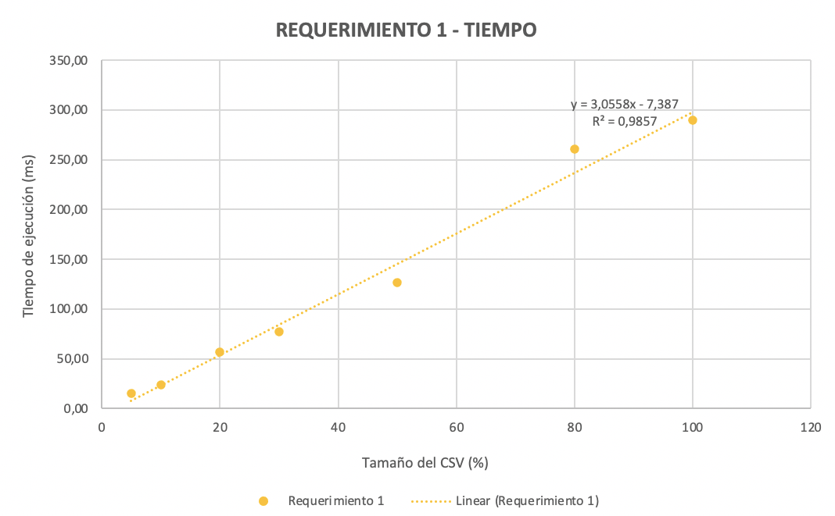

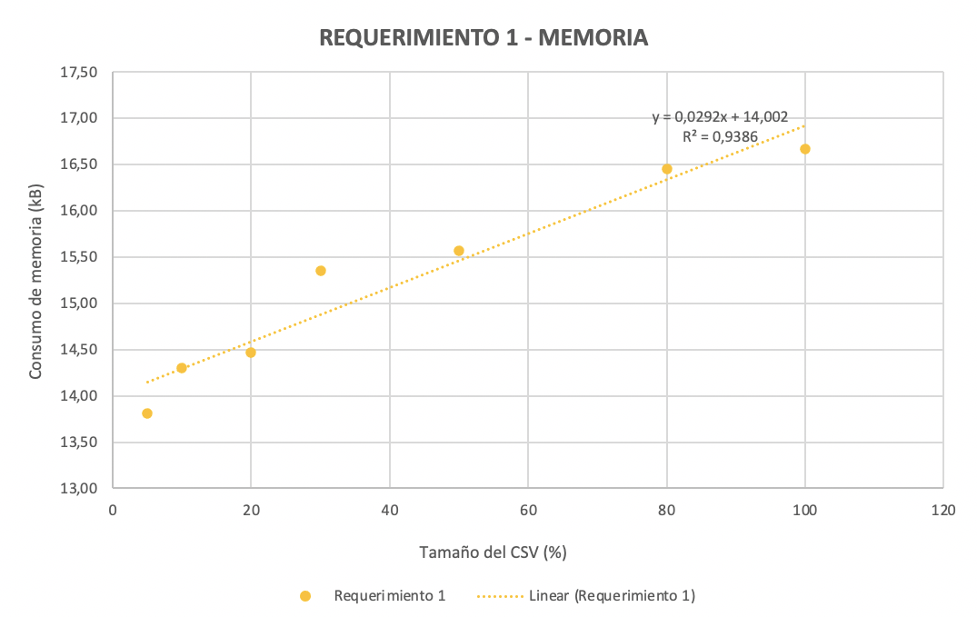

Mediante la gráfica es posible observar que el orden de crecimiento es lineal O(n), ya que, se evidencia como el tiempo que toma el algoritmo y el consumo de memoria dependían del tamaño del csv, es decir, del número de datos que se estén utilizando. Ahora bien, para este requerimiento se usaron mapas creados previamente en la inicialización del catalogo para las categorías y los países; sin embargo, las gráficas demuestran que el tiempo y consumo de datos dependían proporcionalmente al tamaño del archivo csv ya que se hizo uso de la función sort(); por tanto, entre más grande era el documento a cargar, más elementos tenía que organizar esta función.

Gráfica requerimiento 2: Video trending por más días en un país determinado
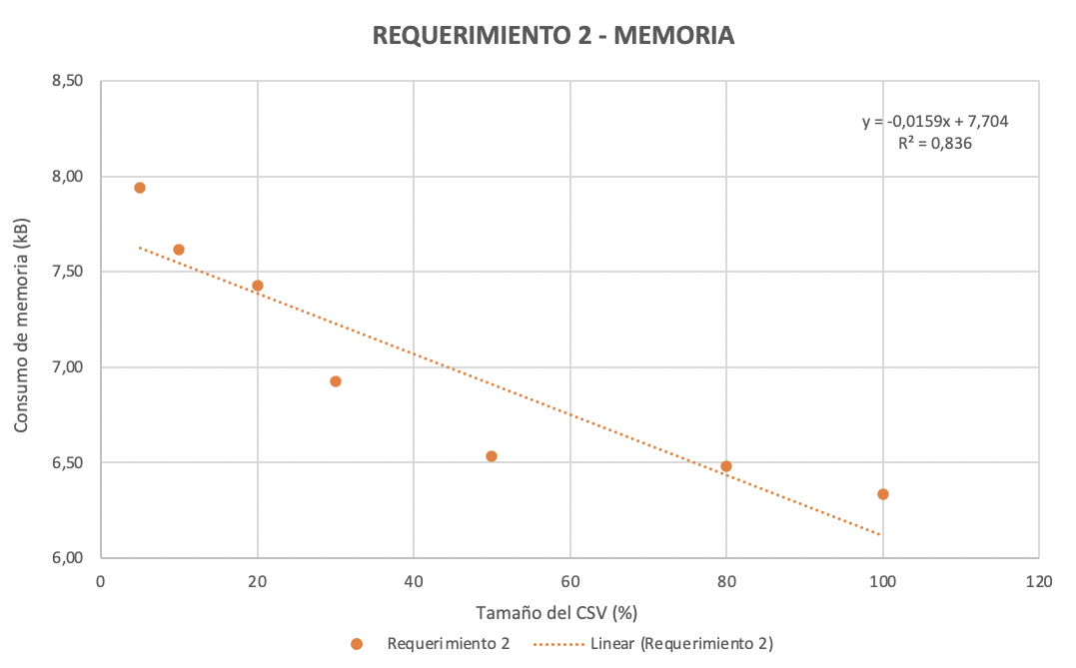

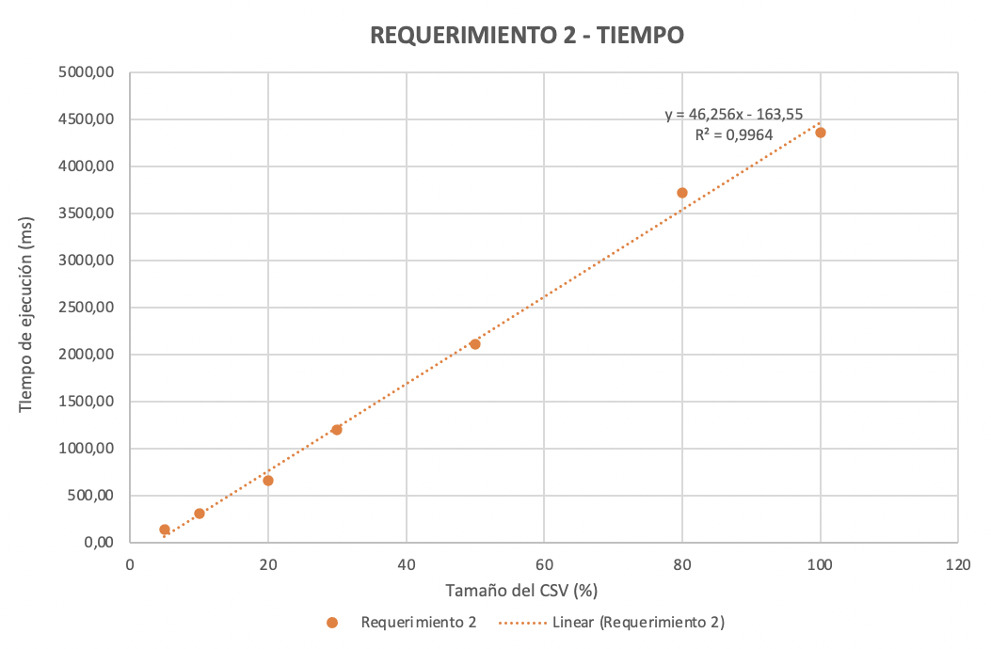

En este caso, solo se hizo uso del mapa de países; en general, para el requerimiento 2 del reto 2 usamos de nuevo la función sort() para organizar los videos por títulos y otra iteración sencilla, comparando los id de los videos, para poder contar el número de días que un video estuvo trending y así encontrar el video más frecuente. Es debido a las iteraciones que, se evidencia un orden de crecimiento lineal O(n) para el tiempo y una gráfica lineal para el consumo de memoria.

Gráfica requerimiento 3: Video trending por más días para una categoría específica
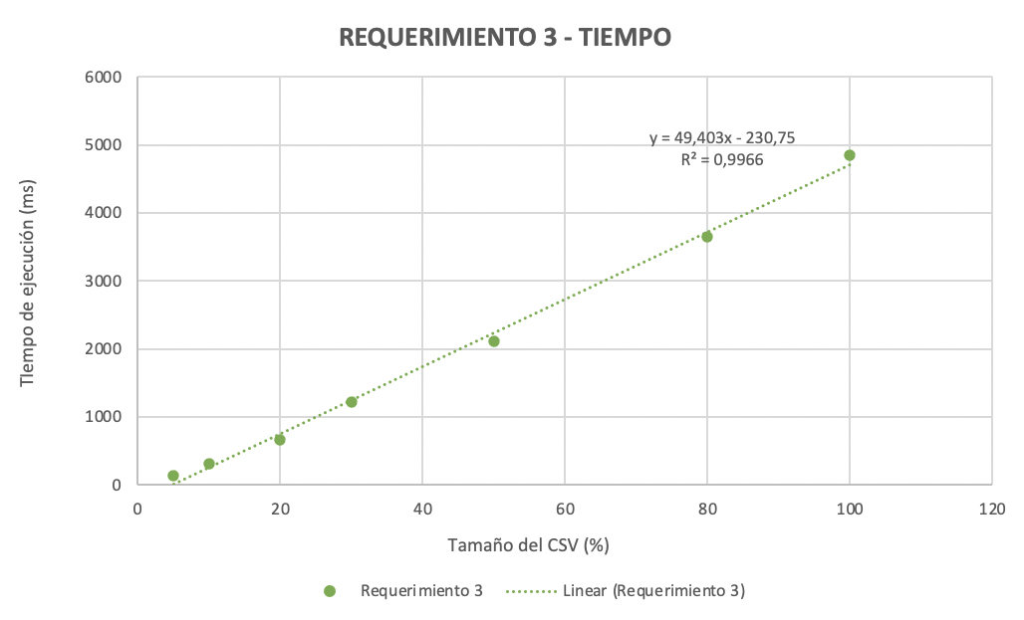

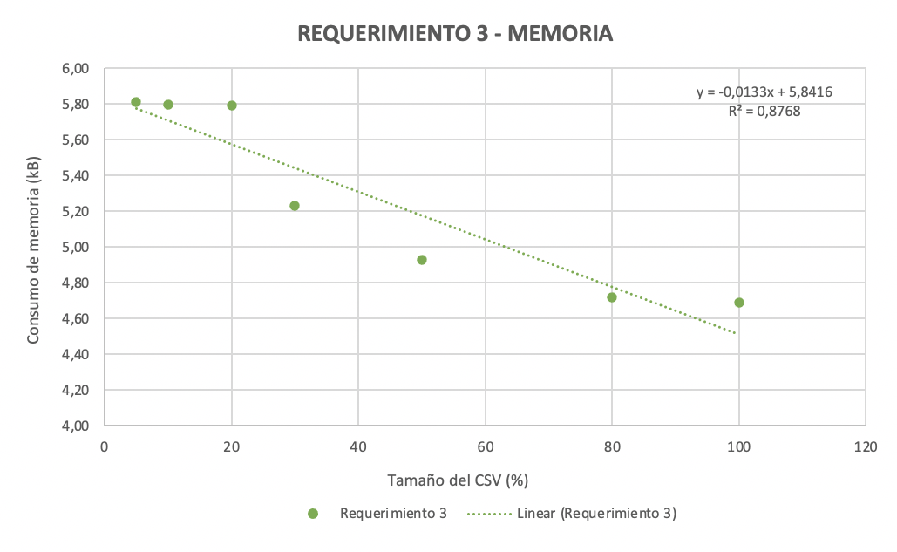

Para el requerimiento 3, se hizo un procedimiento muy similar al que se describió en el requerimiento 2, pero en este caso se hizo uso del mapa por categorías. Debido a que también se usó la función sort() y las mismas iteraciones sencillas para encontrar el video más trending, el orden de crecimiento fue lineal O(n) al igual que el consumo de memoria.

Gráfica requerimiento 4: Videos n con más likes en un país determinado y con un tag específico

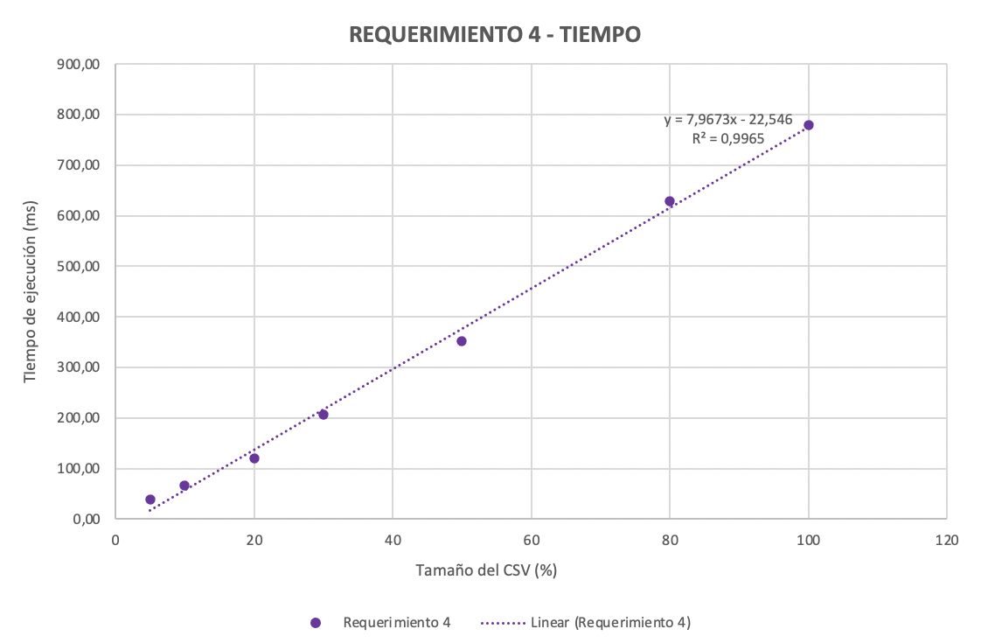
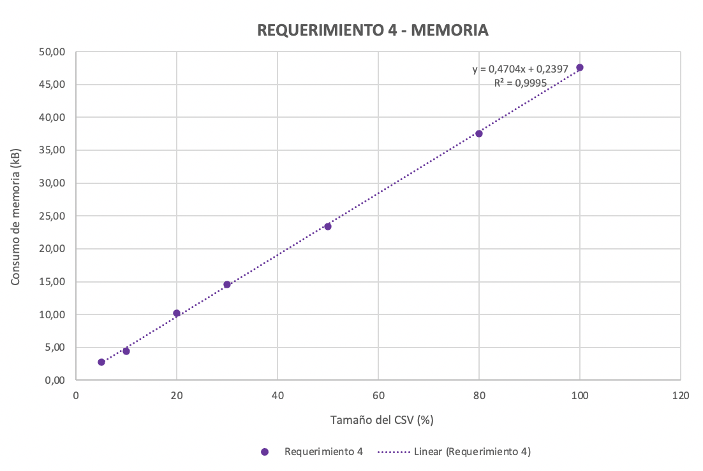

En este requerimiento, más que en los anteriores, se observa claramente el ajuste lineal de las gráficas al aumentar el tamaño del archivo csv tanto para el tiempo de ejecución como para el consumo de memoria, por tanto, podemos inferir que el orden de crecimiento es, de nuevo, lineal O(n). Las posible razón de esto es, el uso de la función sor() para ordenar los videos por likes y una iteración sencilla para encontrar los videos que tuvieran ese tag. Decidimos no usar un mapa para los tags, porque consideramos que, al ser tan variados, la carga inicial iba a tomar demasiado tiempo y, en general, el algoritmo iba a ser menos eficiente.

Observaciones generales de la resolución del Reto 2 en relación con la solución dada para el Reto 1:

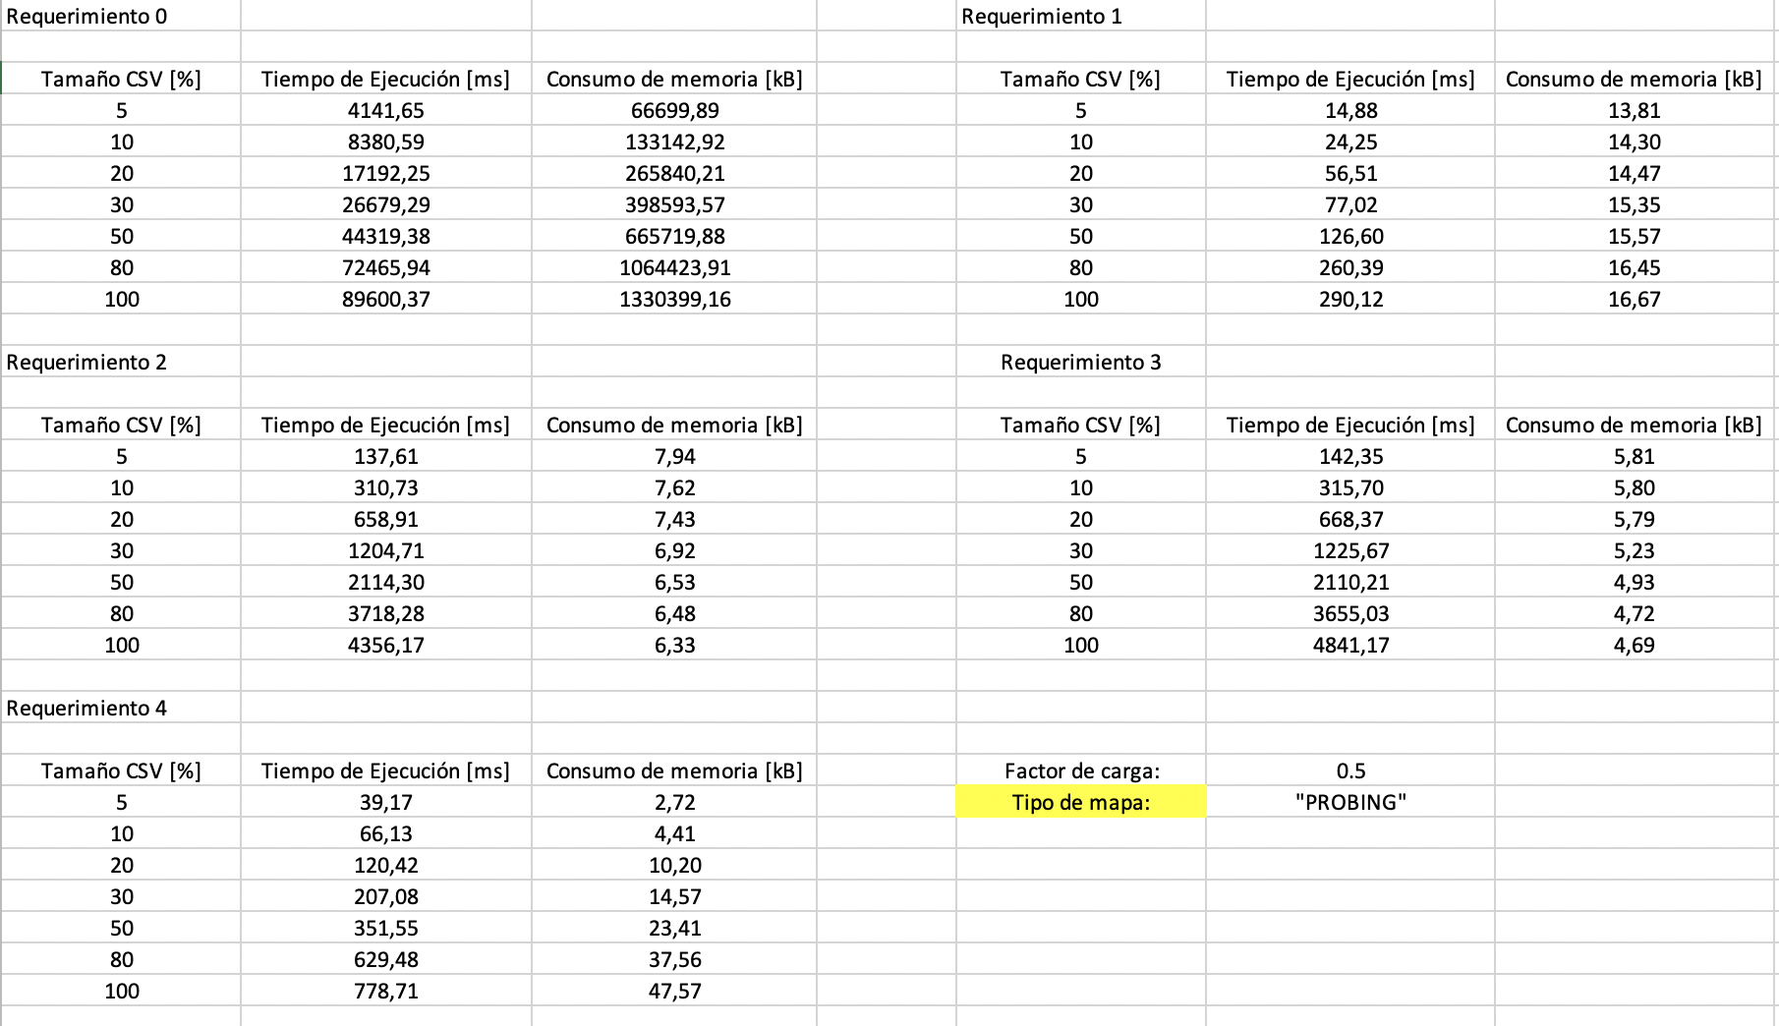
Tabla de tiempo de ejecución y consumo de memoria para cada requerimiento en el Reto 2:

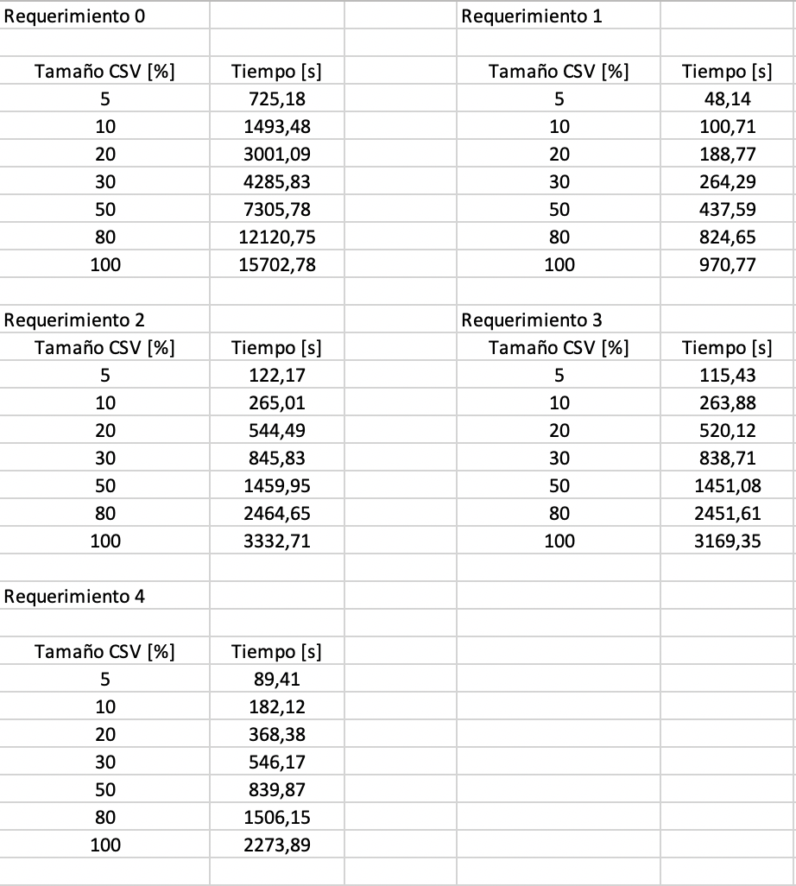
Tabla de tiempos para cada requerimiento en el Reto 1:

